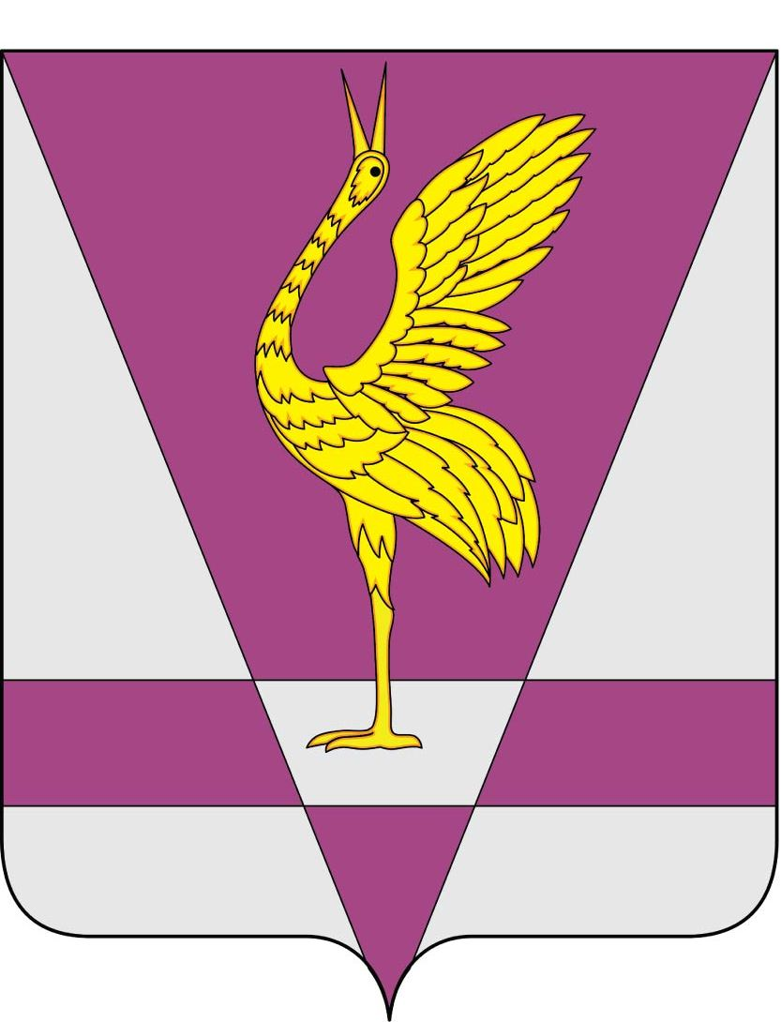
РОССИЙСКАЯ ФЕДЕРАЦИЯ
КРАСНОЯРСКИЙ КРАЙ
УЖУРСКИЙ РАЙОННЫЙ СОВЕТ
ДЕПУТАТОВ

РЕШЕНИЕ

20.08.2014 | г. Ужур | № 49-336р
О готовности школ района к новому учебному году,
в частности о ситуации вокруг школы №6

Руководствуясь статьей 23 Устава района, Ужурский районный Совет депутатов РЕШИЛ:

Принять информацию о готовности школ района к новому учебному году, в частности о ситуации вокруг школы №6, к сведению.

Председатель Ужурского
районного Совета депутатов Г.Н. Кузнецова

Подписано:
г. Ужур, 25.08.2014, № 49-336р

